職場における熱中症対策について

熱中症のおそれがある労働者を早期に見つけ、その状況に応じ、迅速かつ適切に対処してください。
対象となる作業
気温31度以上、またはWBGT28度以上の環境下で
連続1時間以上又は1日4時間を超えて実施が見込まれる作業

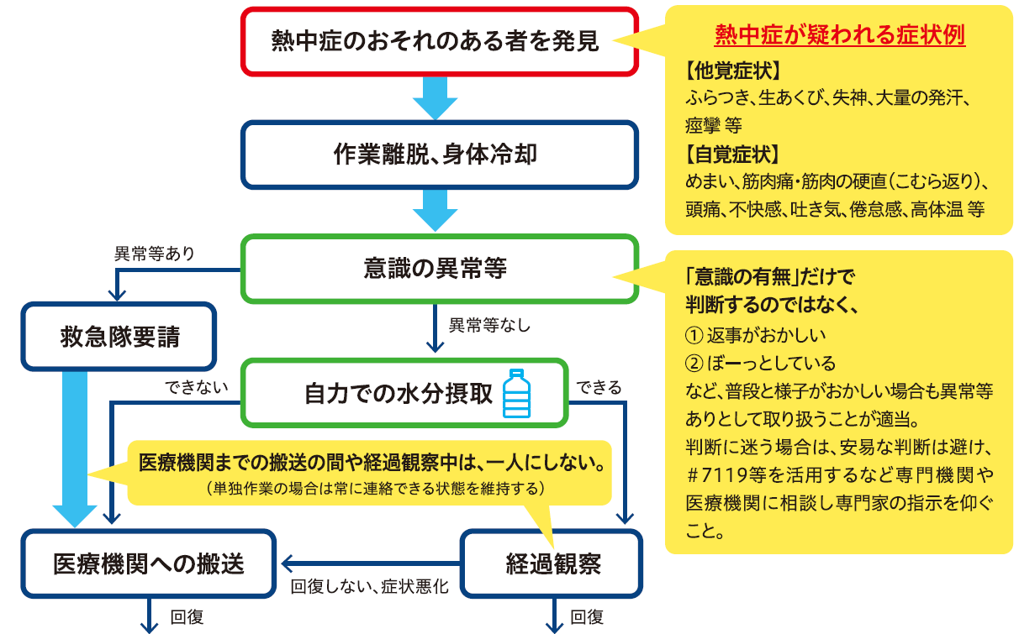
【 緊急搬送先医療機関 】
◯◯病院 TEL:◯◯―◯◯◯◯―◯◯◯◯
所在地：大阪府大阪市

【 緊急連絡先 】
熱中太郎 TEL:◯◯―◯◯◯◯―◯◯◯◯
熱中次郎 TEL:◯◯―◯◯◯◯―◯◯◯◯

令和7年6月1日より労働安全衛生規則改正により熱中症対策が義務になりました。
現場関係者に熱中症対策を周知してください。

◯◯株式会社 ２０２５．６．１

